PINTURA DEL RENACIMIENTO EN EUROPA

ALBERTO DURERO
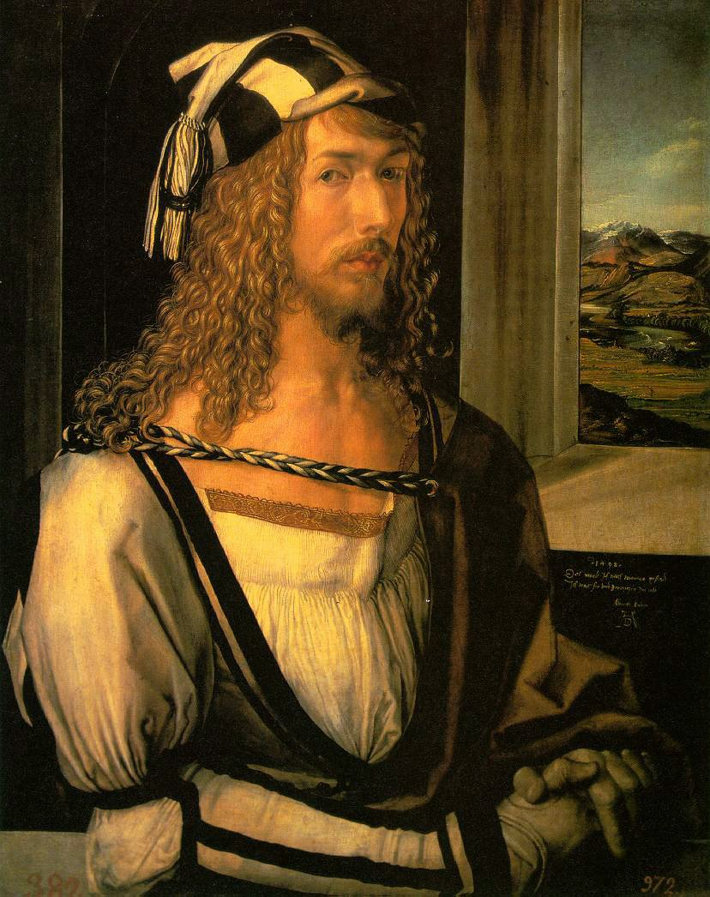 Autorretrato. 1498. Museo del Prado

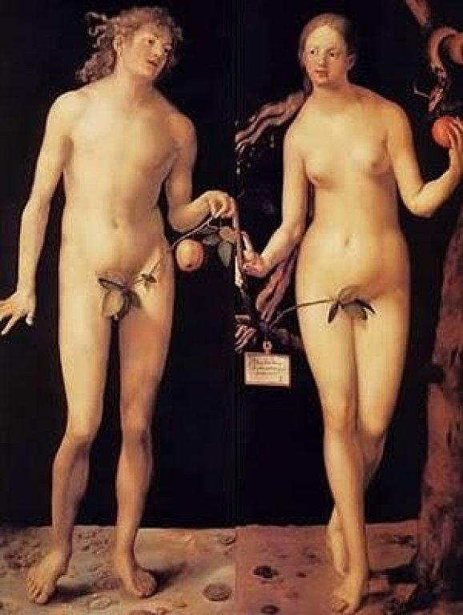

Los cuatro apóstoles. 1526. Alte Pinakothek. Munich. Adán y Eva. 1504. M. del Prado

https://www.museodelprado.es/enciclopedia/enciclopedia-on-line/voz/adan-y-eva-durero/

Los cuatro Apóstoles
Óleo sobre tabla.
Envejecido y enfermo, realizó esta obra, considerada como su última obra monumental y especie de testamento espiritual, pues estas figuras «son por su presencia espiritual la encarnación, los pilares y las garantías de una fe y una moral nuevas y del estado universal y profundamente natural que fue el del maestro de Nuremberg»
Es una obra de madurez en la que Durero deja ver la influencia veneciana, tanto en su intenso cromatismo como en la concepción estatuaria de las figuras. Contrasta las tonalidades cálidas e intensas (rojo-azul-oro) con las frías representadas por el blanco y el gris-azulado. No deja por ello de ser una obra nórdica, como se ve en la expresividad de los rostros y por el minucioso detalle.
Los santos Juan y Pedro (fácilmente reconocible por llevar su atributo más típico: La llave) aparecen en el panel de la izquierda, mientras en el de la derecha aparecen san Marcos y san Pablo. Tanto Juan como Pablo llevan una Biblia en la mano, mientras que Juan y Pedro están los dos leyendo la primera página del propio Evangelio de Juan.
Cada uno de ellos representaría, asimismo, el hombre, sus edades, los cuatro temperamentos clásicos, si bien no hay unanimidad sobre qué temperamento personificaba cada uno de ellos. En la hoja izquierda aparece San Juan joven y sanguíneo, acompañado por san Pedro flemático (o menos probable, el bilioso), con la espalda encorvada por los años; a la derecha quedaría el activo san Marcos colérico (o, menos probable, flemático) con san Pablo melancólico (o colérico), grave e inquebrantable.

EL BOSCO

El Jardín de las Delicias. 1480-1490. Museo del Prado
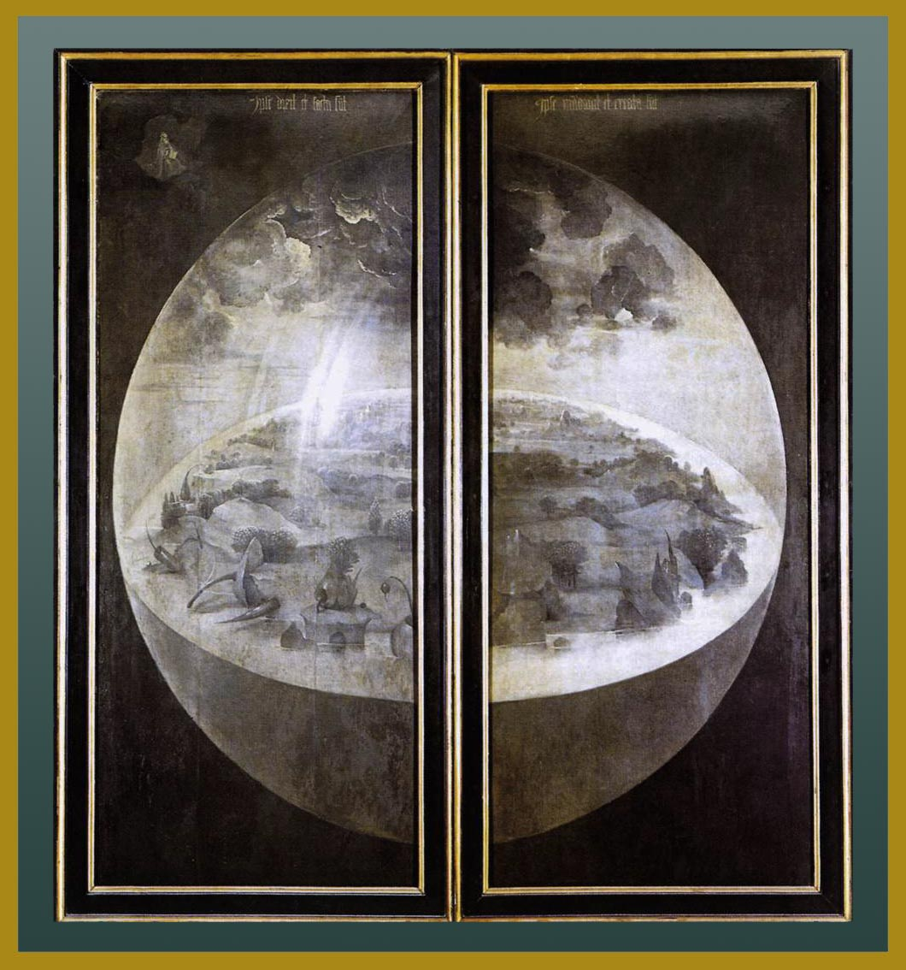Tríptico cerrado

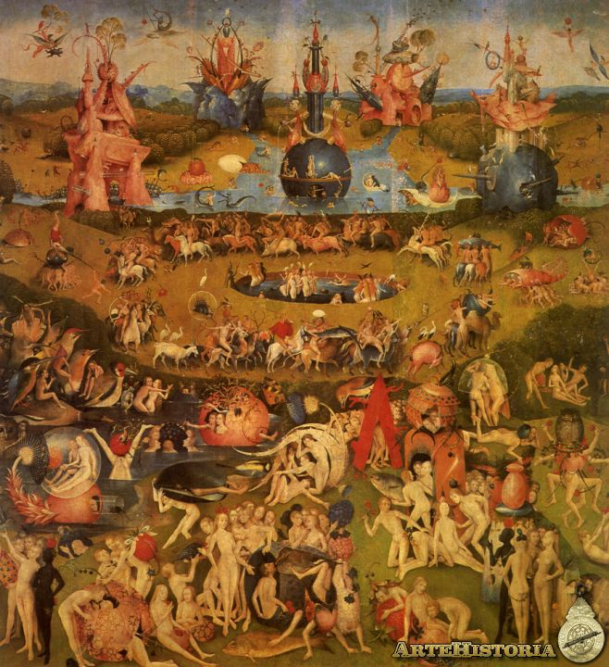
Parte central del Tríptico

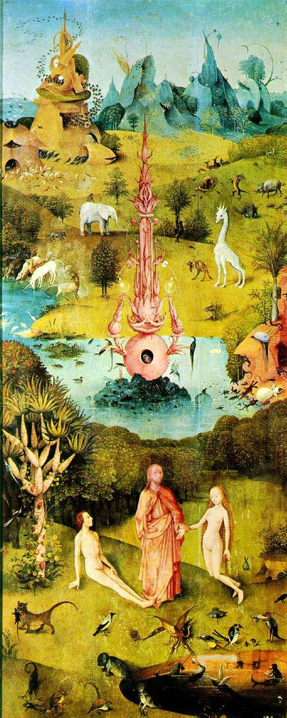
Lado Izquierdo

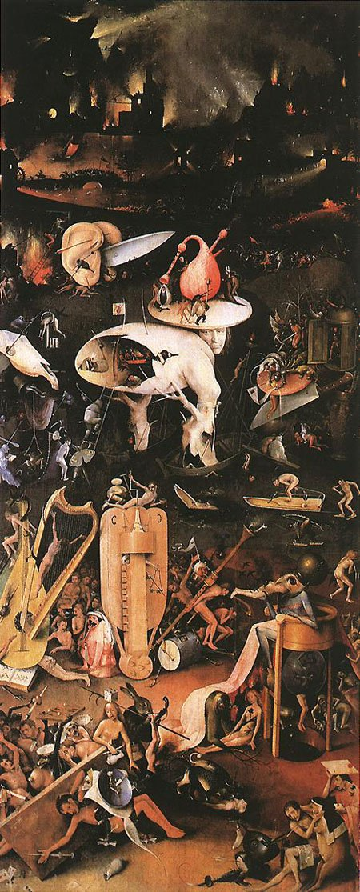 Lado Derecho
http://mupart.uv.es/ajax/file/oid/963/fid/2047/JARDIN%20DE%20LAS%20DELICIAS.pdf

